ІНФОРМАЦІЯ
ЩОДО ЦЕНТРУ НАДАННЯ АДМІНІСТРАТИВНИХ ПОСЛУГ
Гайсинська територіальна громада

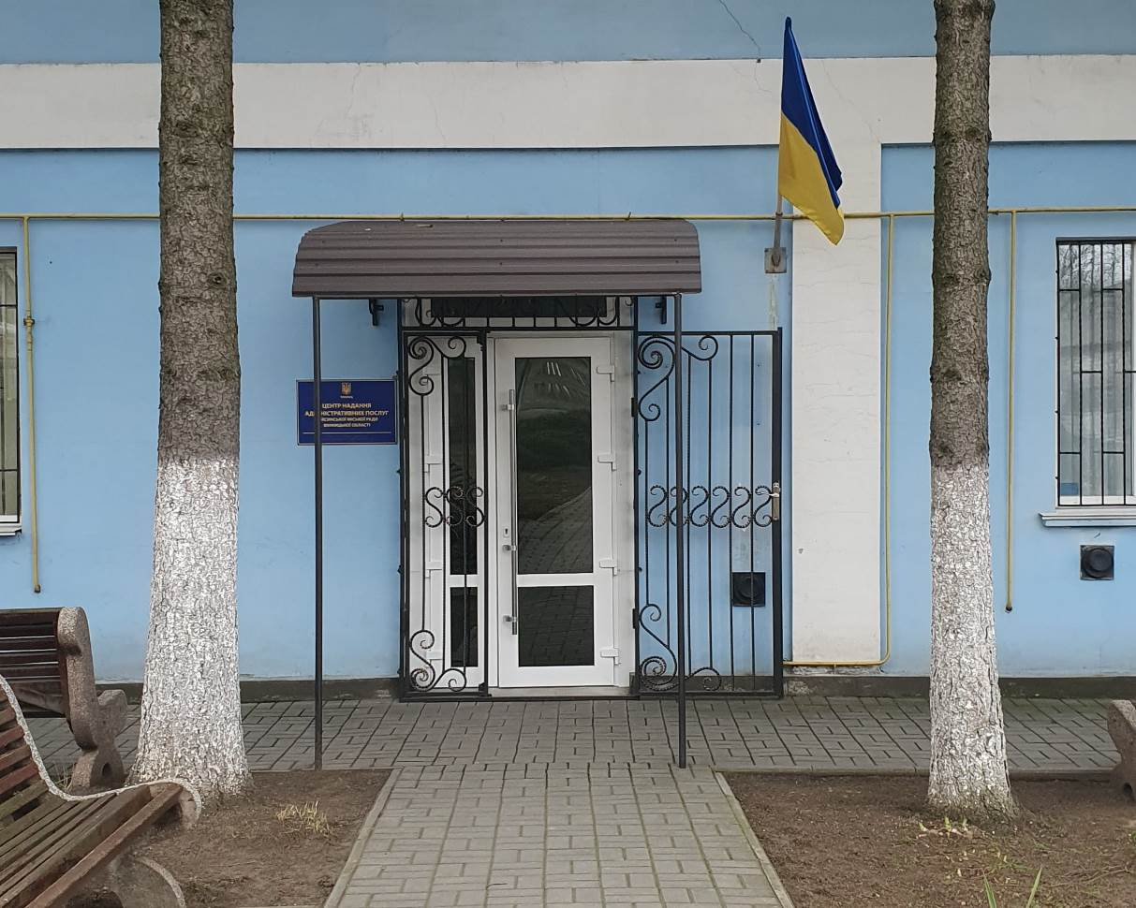

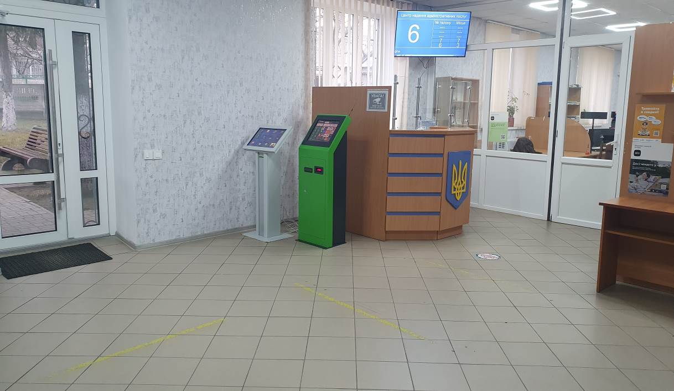

1. Загальні відомості про Центр

 | Назва Центру | Відділ "Центр надання адміністративних послуг" Гайсинської міської ради
 | Тип органу, що утворив Центр  (міська, сільська, селищна рада) | Міська рада
 | Назва органу, що утворив Центр | Гайсинська міська рада
 | Дата утворення Центру | 10.01.2020 р.
 | Дата відкриття Центру | 14.01.2020 р.
 | Розпорядчий документ органу про створення Центру  (дата, номер, назва) | Рішення 55 сесії 7 скликання Гайсинської міської ради №1 від 10.01.2020 р.
 | Розпорядчі документи органу (дата, номер, назва), що утворив Центр, про:  - затвердження положення про Центр  - регламент роботи Центру  - затвердження переліку адміністративних послуг, що надаються через Центр | Рішення 55 сесії 7 скликання Гайсинської міської ради №1 від 10.01.2020 р. (утворення ЦНАП, затвердження Положення);  Рішення 55 сесії 7 скликання Гайсинської міської ради №3 від 10.01.2020 р. (затвердження Регламенту, структури, переліку адміністративних послуг);  Рішення № 25 виконавчого комітету Гайсинської міської ради від 18.03.2020 р. (видача довідок);  Рішення 10 сесії 8 скликання Гайсинської міської ради №31 від 19.03.2021 р. (зміна структури, штатного розпису, Положення);  Рішення № 244 виконавчого комітету Гайсинської міської ради від 17.11.2021 р. (адміністративні послуги Держпродспоживслужби);  Рішення № 270 виконавчого комітету Гайсинської міської ради від 15.12.2021 р. (адміністративні послуги щодо видачі паспортів, ДРАЦС, "єМалятко");  Рішення № 178 виконавчого комітету Гайсинської міської ради від 17.08.2022 р. (послуги МРЕО);  Рішення № 237 виконавчого комітету Гайсинської міської ради від 20.10.2022 р. (новий перелік довідок);  Рішення № 6 виконавчого комітету Гайсинської міської ради від 18.01.2023 р. (послуга щодо внесення інформації до Реєстру пошкодженого майна);  Рішення 48 позачергової сесії 8 скликання Гайсинської міської ради №8 від 23.05.2023р. (зміна структури, штатної чисельності);  Рішення № 130 виконавчого комітету Гайсинської міської ради від 21.06.2023 р. (послуги соціального характеру, містобудування, дозвільного характеру опікунам);  Рішення 52 позачергової сесії 8 скликання Гайсинської міської ради №7 від 26.07.2023р. (перейменування відділу, внесення змін до Положення);  Рішення 55 сесії 8 скликання Гайсинської міської ради №7 від 22.08.2023 р. (зміни до структури та штатного розпису);  Рішення 59 позачергової сесії 8 скликання Гайсинської міської ради №4 від 03.11.2023р. (зміни до Положення);  Рішення № 310 виконавчого комітету Гайсинської міської ради від 18.12.2023 р. (нові послуги соціального характеру, містобудування, дозвільного характеру, у лісовій сфері, у сфері ДЗК).
 | Адреса Центру  - область  - район  - населений пункт  - вулиця  - номер будинку | Вінницька  Гайсинський  м. Гайсин  2 пров. Високовича  2
 | Контактні телефони | тел. +38(093)750 05 78
 | Електронна адреса | tsnap_gai@ukr.net
 | Адреса веб-сторінки в мережі Інтернет з можливим посиланням на неї | 297975.wixsite.com/gaicnap
 | Графік роботи Центру | Понеділок – четвер з 8-00 до 17-15  П'ятниця з 8-00 до 16-00  Обідня перерва для адміністраторів відділу – 1 год. після початку четвертої години роботи почергово, залежно від кількості відвідувачів у черзі
 | Кількість віддалених робочих місць з адресами | х
 | Наявність мобільної валізи / кейсу | х
 | Наявність мобільного ЦНАП  (автомобіля) | х

2. Відомості про приміщення Центру

1. | Загальна площа Центру, м² | 108,1
2. | Площа секторів очікування та обслуговування у Центрі, м² | 23 та 85.1
3. | Загальна кількість одиниць персоналу (штатна).  З них:  - керівник  - адміністраторів  - державних реєстраторів  - працівників із реєстрації місця проживання  - інших працівників | 1  7  0  2  7
4. | Інші працівники, які розміщені в Центрі (за наявності) | Ні
5. | Наявність власної системи електронного документообігу та/або комплексної системи автоматизації | Ні
6. | Наявність у Центрі електронних сервісів | Так
7. | Надання у приміщенні Центрі супутніх послуг  (куточок самообслуговування, дитяча кімната,  вільний Wi-Fi, тощо) | Вільний Wi-Fi
8. | Наявність паркінгу біля приміщення з достатньою кількістю місць для паркування ТЗ | Так
9. | Облаштування пандусами входу до приміщення | Немає потреби

3. Відомості щодо облаштування Центру з використання інформаційних технологій

1. | Наявність інформаційних стендів зі зразками заповнення заяв та необхідних для отримання адміністративних послуг документів | Так
2. | Наявність інформаційних боксів (терміналів), їх кількість | 1
3. | Наявність електронної системи управління чергою | Так
4. | Наявність вільного доступу до мережі Інтернет для суб'єктів звернень | Ні
5. | Кількість облаштованих робочих місць | Ні
6. | Наявність облаштованого робочого місця для відвідувача | Ні

4. Адміністративні послуги, які надаються через Центр

Загальна кількість адміністративних послуг, які надаються через Центр.  З них: |  | 199
1) | адміністративні послуги, що надаються обласною державною адміністрацією | х
2) | адміністративні послуги, що надаються районною державною адміністрацією | х
3) | адміністративні послуги, що надаються територіальними органами центральних органів виконавчої влади | Так
4) | адміністративні послуги, що надаються органами місцевого самоврядування | Так
5) | Надання паспортних послуг | Так
6) | Надання послуг соціального характеру | Так
7) | Надання комплексної послуги єМалятко | Так

5. Відповідальні особи за організацію діяльності Центру

Прізвище, ім'я, по батькові, посада, контактні телефони/факси, адреси електронних скриньок осіб, які відповідальні за роботу Центру:

1. | Керівник Центру | В. о. начальника відділу  Сомик Марина Юріївна  моб. тел. +380960196904  tsnap_gai@ukr.net
2. | Адміністратори | х
3. | Інші відповідальні особи (у разі наявності) | х

